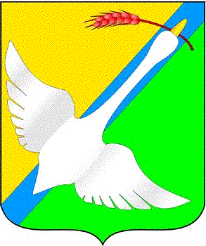

АДМИНИСТРАЦИЯ
КРАСНОЗЕРСКОГО РАЙОНА
НОВОСИБИРСКОЙ ОБЛАСТИ

ПОСТАНОВЛЕНИЕ
от 25.03.2013 р.п. Краснозерское № 342

О внесении изменений в постановление администрации Краснозерского района от 29.10.2012 № 1512
В соответствии с изменениями в Законодательстве РФ (ст.3 п. 14 ФЗ № 283 «О социальных гарантиях сотрудникам некоторых федеральных органов исполнительной власти и внесение изменений в отдельные законодательные акты РФ» от 30.12.2012 года), с.5 Устава Краснозерского района Новосибирской области ПОСТАНОВЛЯЮ:
- Внести в п.3.6 ч. 3 Положение «О порядке постановки на учет и распределения детей в муниципальные дошкольные образовательные учреждения Краснозерского района», утвержденное постановлением администрации Краснозерского района от 29.10.2012г. № 1512 следующие изменения:
В часть 3 п.3.6. внести изменение, дополнив после слов «Первоочередным правом обеспечения местами в МДОУ пользуются» словами «дети сотрудников МЧС, дети сотрудников ГУФСИН, таможенных органов».
- Отделу организационно-контрольной и кадровой работы администрации Краснозерского района (С.Н. Бакланов) опубликовать настоящее постановление в районной газете «Краснозерская новь» и разместить на официальном сайте администрации Краснозерского района в установленный срок.
- Юридическому отделу администрации Краснозерского района (Е.Н. Цигеман) предоставить копию настоящего постановления в Управление законопроектных работ и ведения регистра Министерства юстиции Новосибирской области в установленном порядке.
- Контроль за исполнением данного Постановления возложить на заместителя главы администрации Краснозерского района Рыбель В.А

Глава Краснозерского района А.В. Баев

